Название организации | Сосновский сельский клуб Нурлатского муниципального района  (Структурное подразделение МБУ «Центр развития культуры» Нурлатского муниципального района РТ)
Тип учреждения | Сельский клуб
Муниципальный район | Нурлатский
Город/Посёлок | д.Сосновка
Район города | Нурлатский район
Полный адрес | 423017, РТ, Нурлатский район, пос. Сосновка ул. Центральная, д. 19
Телефон | 89083475077
Факс | -
E-mail | v.maximova1956@mail.ru
Сайт | https://vk.com/public211635832
График работы  (с указанием обеденного перерыва) | с 9.00 до 12.00  с 19.00 до 22.00  выходной - воскресенье
Краткая история | Сосновский сельский клуб построен в 1980 году.  Специфика правового положения  Сосновского сельского клуба - структурное подразделение Муниципального бюджетного учреждения «Центр развития культуры».  Основной целью Сосновского сельского клуба является удовлетворение общественных потребностей в сохранении и развитии традиционной культуры, поддержки любительского художественного творчества и творчества и социально - культурной активности населения, организации его досуга и отдыха.  В зрительном зале 100 посадочных мест, площадь 176 кв.м., земельный участок 63 кв.м.
О деятельности организации | Сосновский сельский клуб организовывает и проводит праздники, тематические вечера, конкурсы игры, работу с молодежью. Участвует во всех районных мероприятиях.  О деятельности и организации:  В СК организована любительские объединения:  - «Умелые ручки» (дети с 7-16 лет, 6 детей)  - «Рукодельницы» (с 25 -70 лет, 7человек)

Ф.И.О. руководителя | Максимова Валентина Петровна
Фотография руководителя | 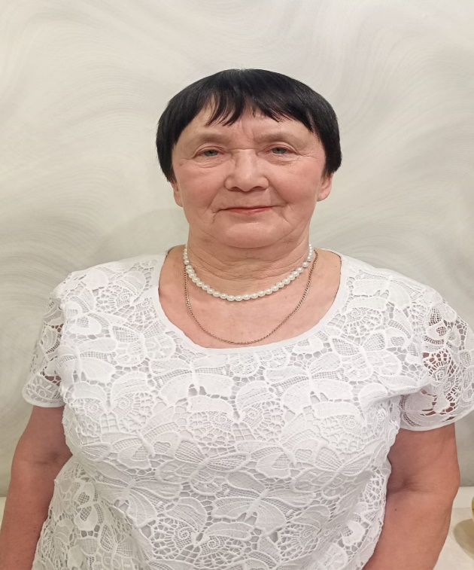
Должность | Зав. отделом (сектора)
Адрес | 423017, РТ, Нурлатский район, пос. Сосновка ул. Центральная, д. 19
Телефон приемной | 89083475077
Факс | -
E-mail | v.maximova1956@mail.ru

